БЕЛОРУССКИЙ ГОСУДАРСТВЕННЫЙ УНИВЕРСИТЕТ

Факультет прикладной математики и информатики

Кафедра информационных систем управления

АНДРЕЕВ МИХАИЛ, ЛИС ЯНА

**ИССЛЕДОВАНИЕ ПРЕДМЕТНОЙ ОБЛАСТИ,**

**ПОЛЬЗОВАТЕЛЕЙ И КОНТЕКСТОВ**

Отчет по лабораторной работе №1

«Проектирование человеко-машинных интерфейсов»

студентов 4 курса 12 группы

**Преподаватель**

Давидовская Мария Ивановна

Минск 2019

# Название и цели лабораторной работы.

Название лабораторной работы №1 – «Исследование предметной области, пользователей и контекстов».

Цели лабораторной работы №1:

1. Закрепить теоретические знания по разработке пользовательского интерфейса.
2. Получить практические навыки по проведению этапов предварительного и высокоуровневого проектирования интерфейса пользователя. В частности, научиться формулировать задание на проектирование прототипа программной системы, включая требования для прототипа мобильного устройства, проводить исследования потребностей пользователей системы; анализировать собранные данные, формировать профили групп пользователей и выполнять синтез персонажей, разрабатывать контекстные сценарии взаимодействия, диаграммы бизнес-процессов и вариантов использования.

# Постановка задачи для проектирования.

**Система учета доходов и расходов.** Пользователь (после регистрации) имеет возможность вносить данные о своих доходах и расходах (сумма, категория, дата, описание), может просматривать статистику уже внесенных данных (экспорт данных в файл с расширением .xlsx/.csv, графики по категориям). Также пользователь сможет по желанию хранить информацию о долгах.

# Стратегия дизайна.

|  |  |
| --- | --- |
| *заинтересованные стороны* | люди, которые хотят вести учет своих доходов и расходов |
| *видение продукта заинтересованными лицами* | возможность внести данные о своих доходах и расходах, просмотреть статистику уже внесенных данных |
| *измеримые критерии успешности* | * количество пользователей, использующих приложение * активность пользователей * длительность использования приложения |
| *технические возможности* | Python, Django, React, Postgres |

# Диаграммы бизнес-процессов.

Основные процессы в предметной области решаемой задачи:

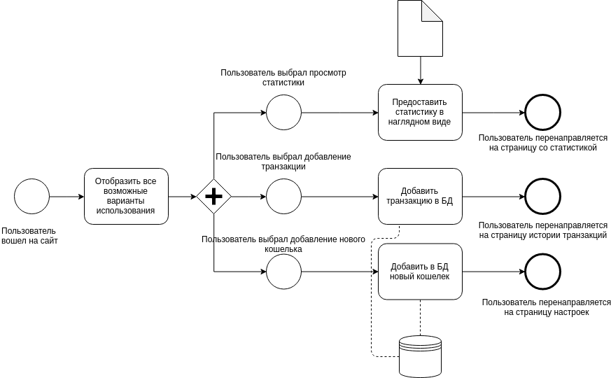

# **Анализ конкурентов.**

1. **Список конкурентов с разделением на ключевых, прямых и косвенных, глобальных и локальных.**

Ключевые конкуренты:

* coinkeeper.me
* budgettracker

Глобальные конкуренты:

* moneylover
* buxfer
* budgettracker

Локальные конкуренты:

* coinkeeper.me
* Money Manager

Прямые конкуренты:

* moneylover
* buxfer
* budgettracker
* coinkeeper.me
* Money Manager

1. **Объем трафика конкурентов, динамика развития площадок:**

* moneylover

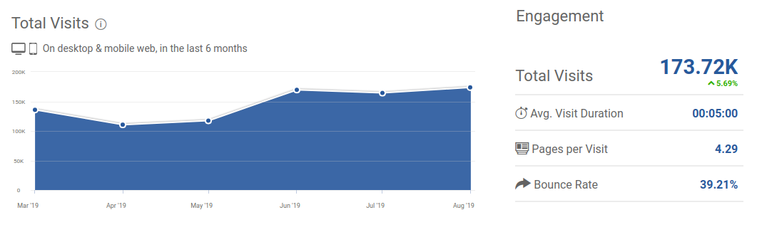

* buxfer

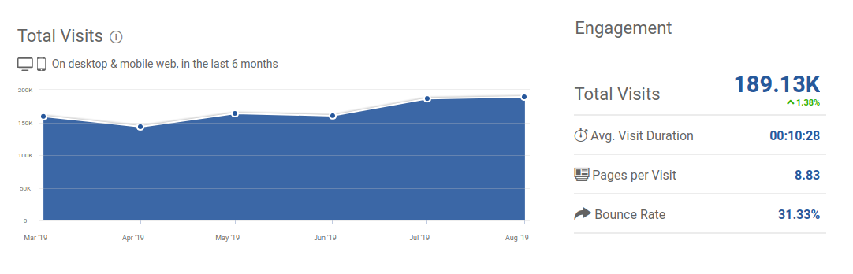

* coinkeeper.me

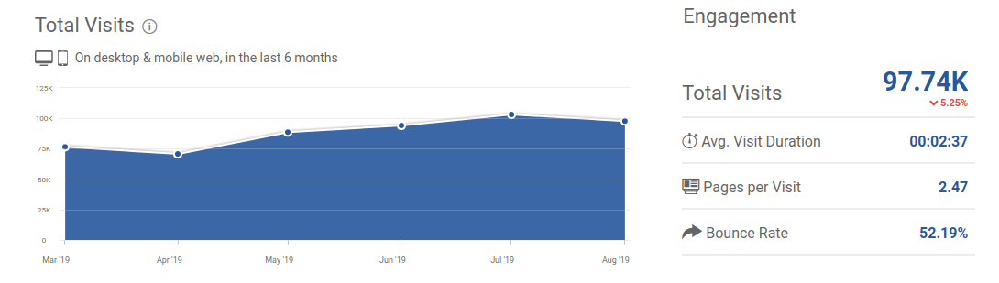

1. **Региональная популярность платформ:**

* moneylover

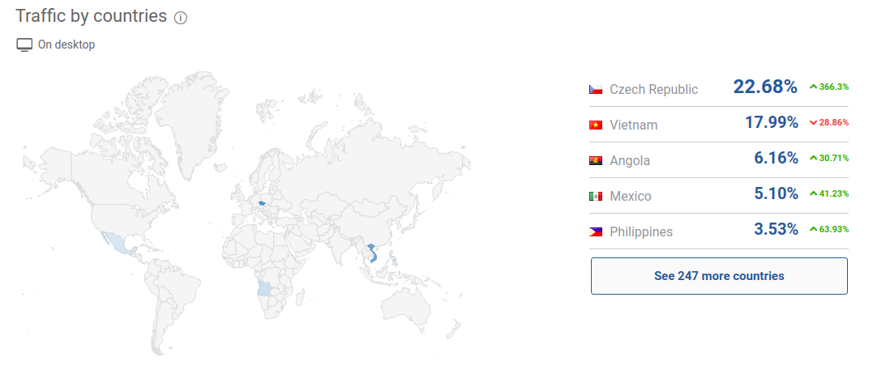

* buxfer

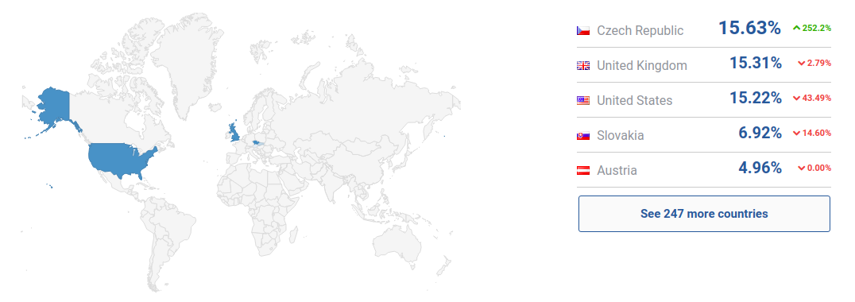

* coinkeeper.me

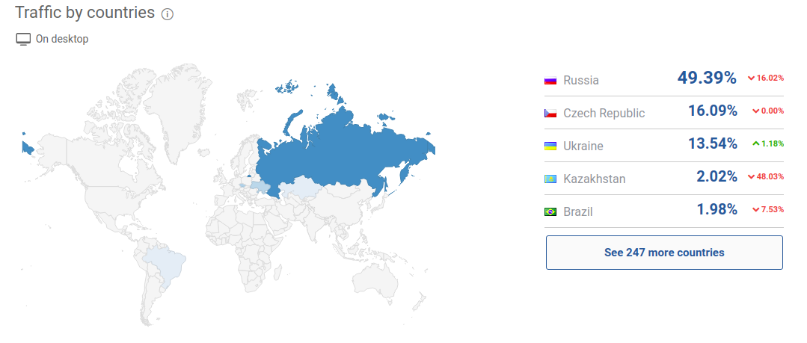

1. **Рейтинг каналов привлечения трафика:**

* moneylover

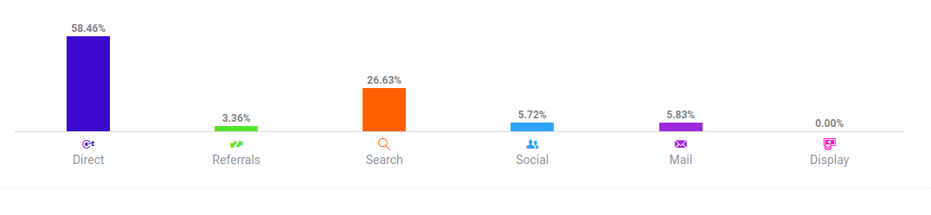

* buxfer

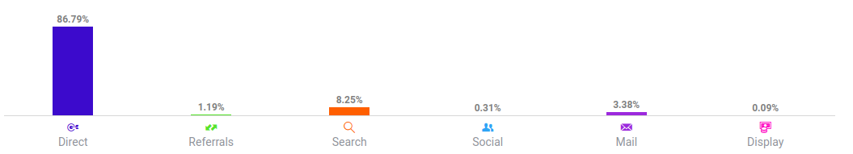

* coinkeeper.me

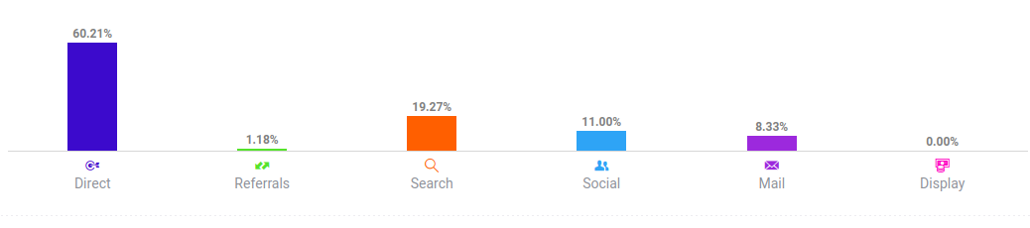

1. **Потребительский портрет клиентов конкурентов:**

* moneylover

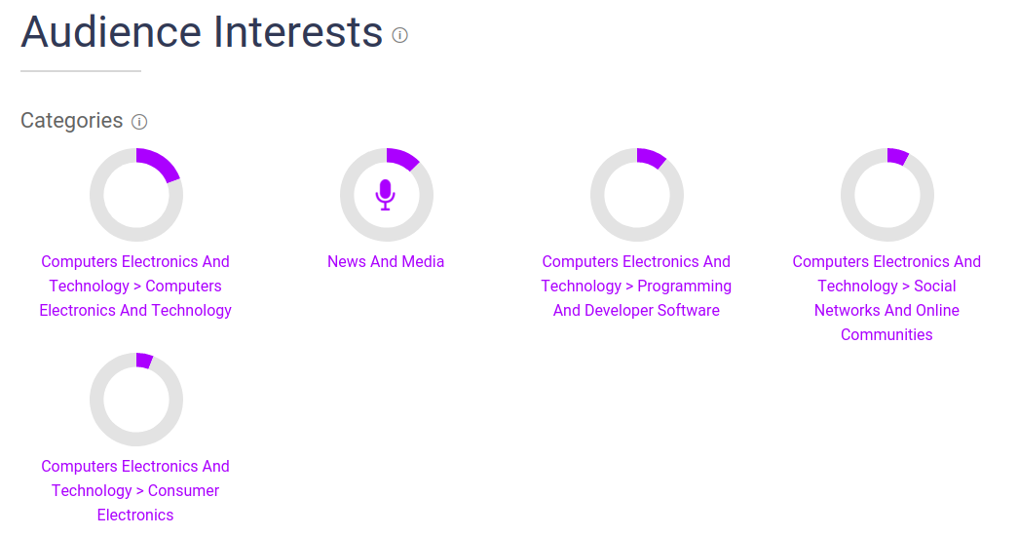

* buxfer

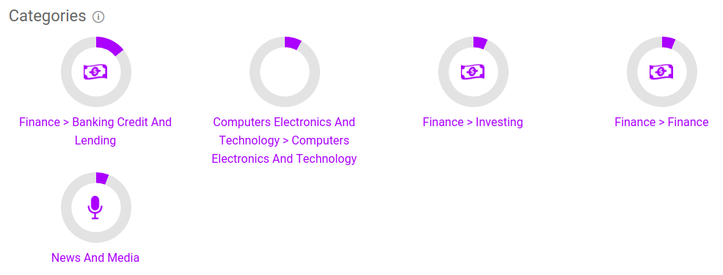

* coinkeeper.me



# Опросник и результаты опроса.

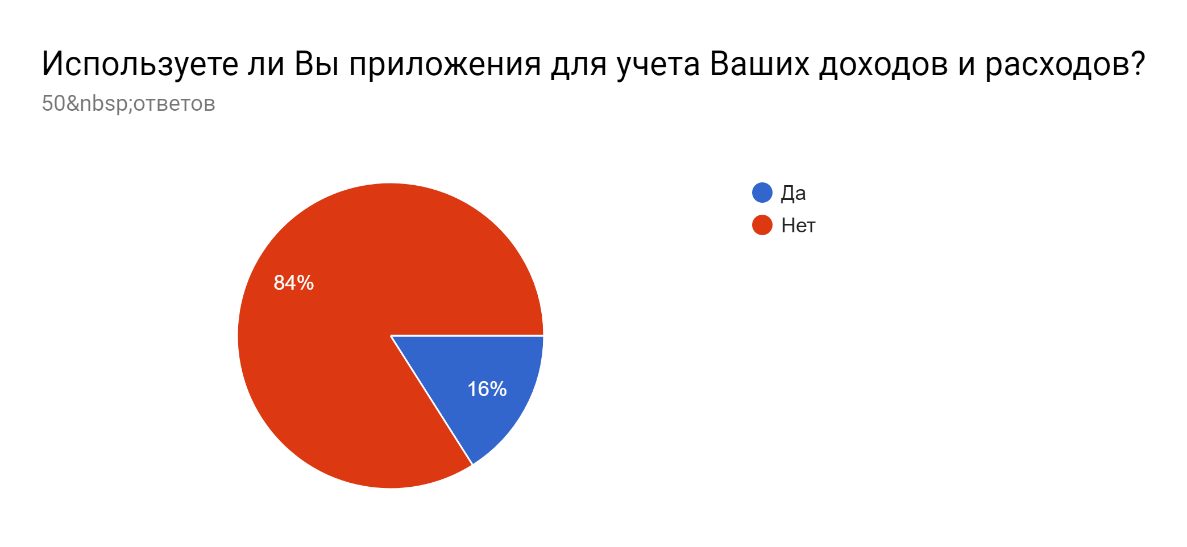

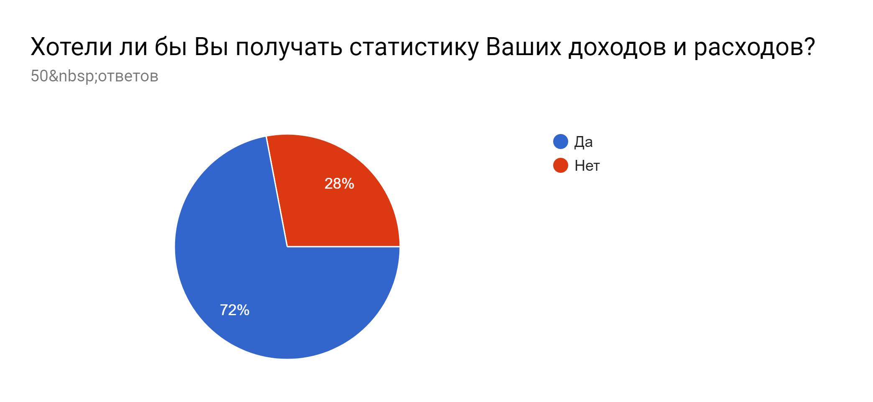

Исходя из данных, полученных из опроса, можно заметить, что большинство людей (84%) не используют на данный момент приложения для учета доходов и расходов, при этом 72% прошедших опрос хотели бы видеть статистику своих доходов и расходов. Можно сделать вывод, что приложение учета доходов и расходов является достаточно востребованным.

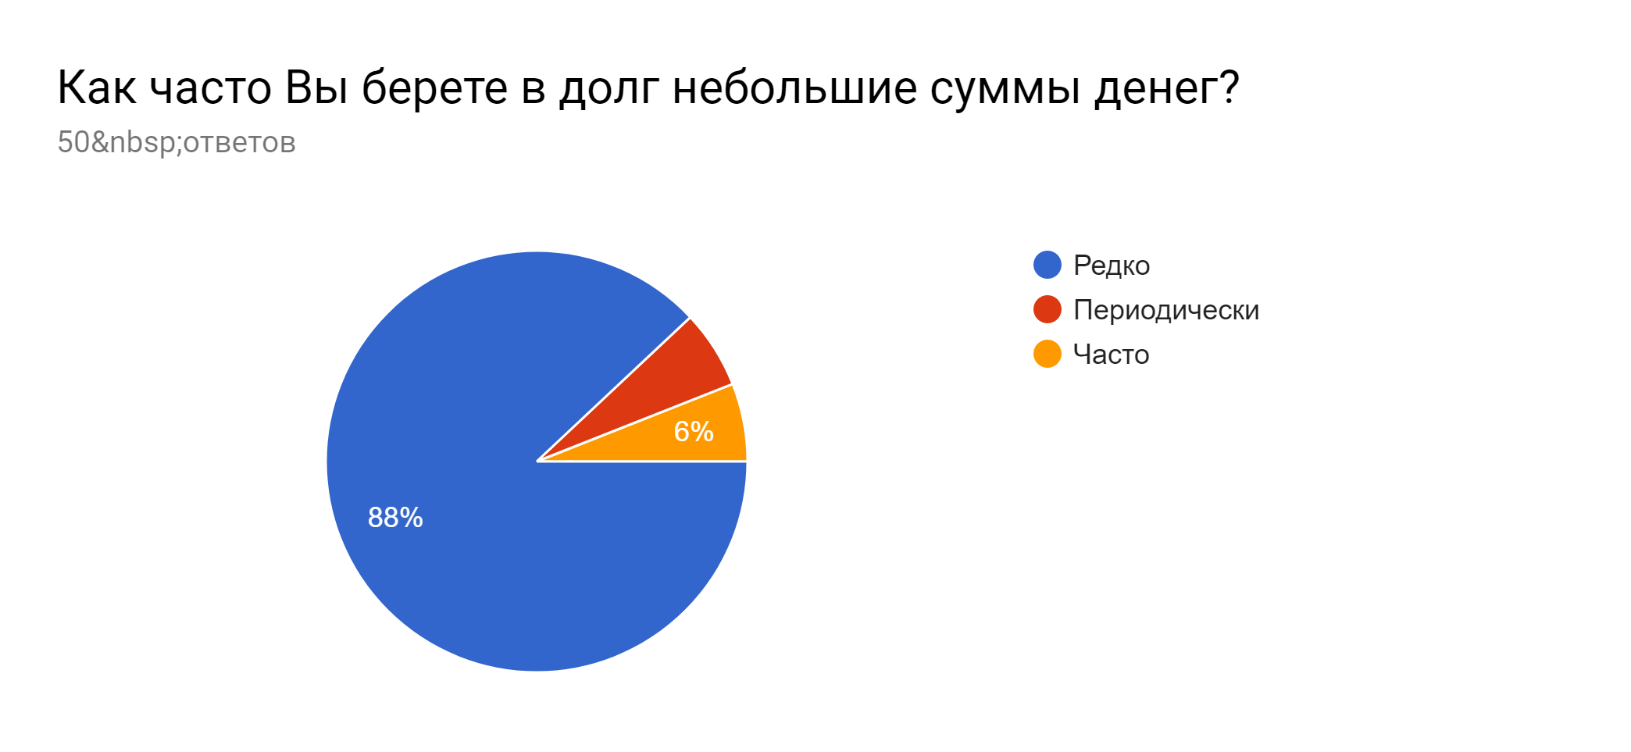

Так как прошедшие опрос люди редко берут в долг, это может быть дополнительной возможностью приложения, но не входит в основную функциональность.

# Профили пользователей.

|  |  |
| --- | --- |
| **Группа №1** | **Группа №2** |
| 14-35 лет | 35-55 лет |
| смартфон / ноутбук | персональный компьютер |
| умеют пользоваться интернетом | умеют пользоваться интернетом |
| в основном используют смартфон для выхода в интернет | в основном используют персональный компьютер для выхода в интернет |

# Профили задач.

Перечень функций необходимых в приложении:

1. Регистрация
2. Внести данные о доходах (сумма, источник дохода, дата, описание)
3. Внести данные о расходах (сумма, категория, дата, описание)
4. Редактировать / удалить уже внесенные данные
5. Добавить / редактировать категории расходов и источники доходов
6. Получить статистику доходов и расходов за период времени
7. Экспортировать данные в файл с расширением .xlsx/.csv
8. Экспортировать график доходов по источникам дохода
9. Экспортировать график расходов по категориям
10. Внести информацию о долгах

# Профили среды.

|  |  |  |
| --- | --- | --- |
| *Характеристика* | *Признак* | *Влияние на интерфейс* |
| Место использования | закрытое, открытое  пространство, любые погодные условия | необходимость работы интерфейса на разных устройствах |
| Рабочее место | любое | размер экрана произвольный |
| Программное обеспечение | любая ОС и любой браузер | производительность,  совместимость |
| Аппаратное обеспечение | разрешение экрана, звуковая карта, видеокарта, мощность процессора сильно варьируется | упор на совместимость |
| Освещенность | равномерное | спокойные цвета |
| Шумность | любая | звуки не используются |

## 

# Персонажи.

**Ключевой персонаж 1.**

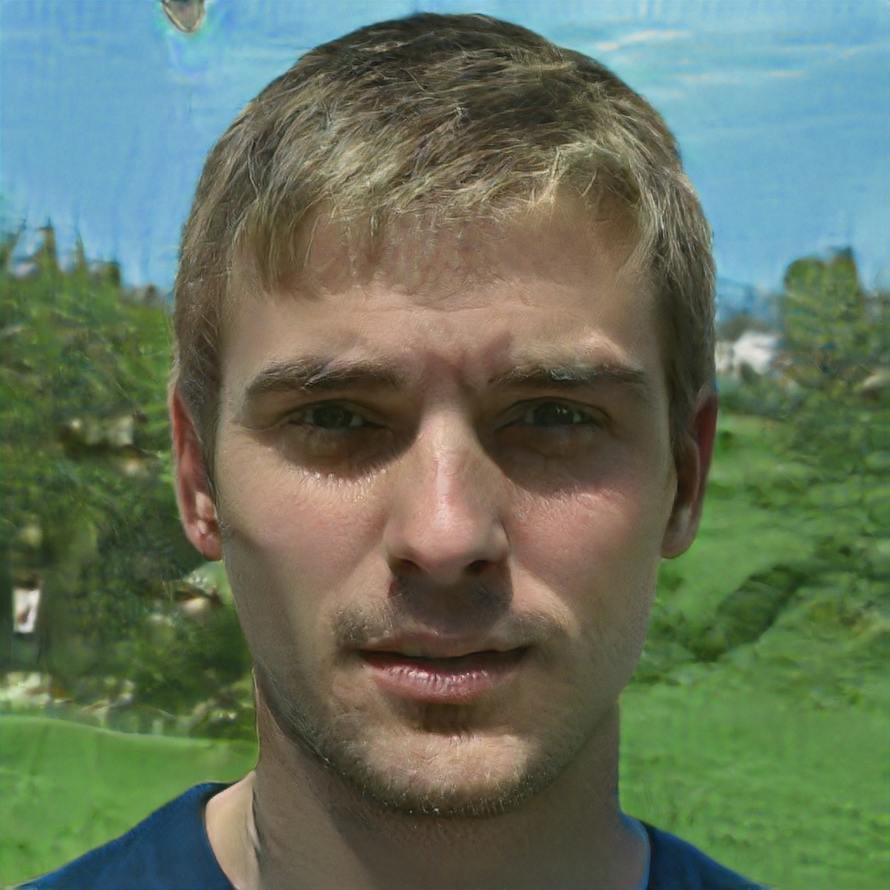

**Имя:** Александр

**Возраст:** 27 лет

**Цели:**

* накопить на новую квартиру
* успеть выполнить все запланированные на день дела
* не задерживаться допоздна на работе
* получать удовольствие от работы

**Социальное положение:** женат

**Описание рабочего процесса:**

Работает дизайнером, 8-часовой рабочий день, свободный рабочий процесс в офисе, творческие задачи.

**Описание окружения:**

Окружение знакомо с современными технологиями.

**Уровень подготовки:** хороший

**Ожидания:**

* внести данные о доходах
* внести данные о расходах
* редактировать / удалить уже внесенные данные
* добавить / редактировать категории расходов и источники доходов
* получить статистику доходов и расходов за период времени
* экспортировать данные в файл с расширением .xlsx/.csv
* экспортировать график доходов по источникам дохода
* экспортировать график расходов по категориям
* внести информацию о долгах

**Ключевой персонаж 2.**



**Имя:** Людмила

**Возраст:** 20

**Цели:**

* хочет понять куда “уходят” ее деньги
* воодушевлена идеей саморазвития и самосовершенствования в разных направлениях
* хочет переехать, сменить место работы

**Социальное положение:** не замужем

**Описание рабочего процесса:**

Работает официанткой в спокойном маленьком городе, 8-ми часовой рабочий день, работа с клиентами.

**Описание окружения:**

Окружение в основном ведет оседлый образ жизни, что не сочетается с ней.

**Уровень подготовки:** достаточный

**Ожидания:**

* получить статистику доходов и расходов за период времени
* увидеть наглядный график расходов по категориям

**Дополнительный персонаж.**

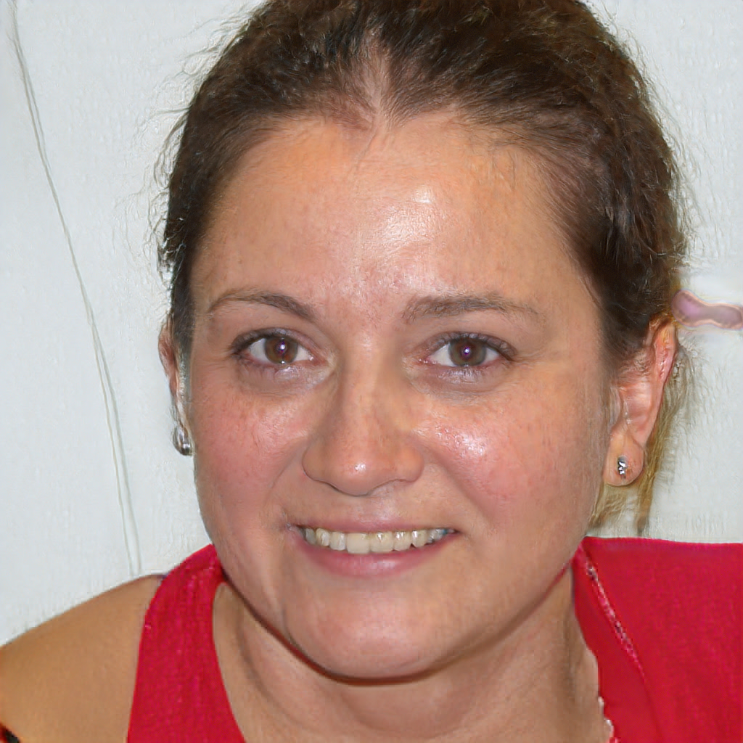

**Имя:** Алла

**Возраст:** 45

**Цели:**

* стать вегетарианцем
* заинтересованность в получении статистики по доходам и расходам
* забота о здоровье
* развитие текущих увлечений

**Социальное положение:** замужем

**Описание рабочего процесса:**

Работает администратором в спортивном зале, 8-часовой рабочий день, сидячий образ жизни.

**Уровень подготовки:** нормальный

**Ожидания:**

* внести данные о доходах
* внести данные о расходах
* увидеть статистику доходов и расходов за период времени
* получить график доходов по источникам дохода
* получить график расходов по категориям

# Контекстные сценарии каждого персонажа.

**Ключевой персонаж 1 (Александр).**

Записывает свои расходы сразу после покупок. Смотрит статистику по вечерам, создает новые бюджеты, откладывает часть денег в кошелек “на квартиру”

**Ключевой персонаж 2 (Людмила).**

Заносит свои доходы и расходы в конце дня (по чекам). В конце месяца анализирует, какие категории наиболее затратные.

**Дополнительный персонаж (Алла).**

Старается вносить свои расходы как можно чаще. Иногда смотрит статистику.

# Общие выводы по лабораторной работе.

В ходе выполнения лабораторной работы №1 мы:

* определили задачу для проектирования
* определили стратегии дизайна
* составили диаграммы бизнес-процессов
* проанализировали конкурентов
* провели опрос и проанализировали результаты
* составили профили пользователей, задач и среды
* определили персонажей
* определили контекстные сценарии персонажей